這次作業我所設計的是股票投資組合管理系統，使用者須登入後才可檢視自己的投資組合，可針對股票進行新增、更新、刪除等等功能。

首頁會是登入頁面

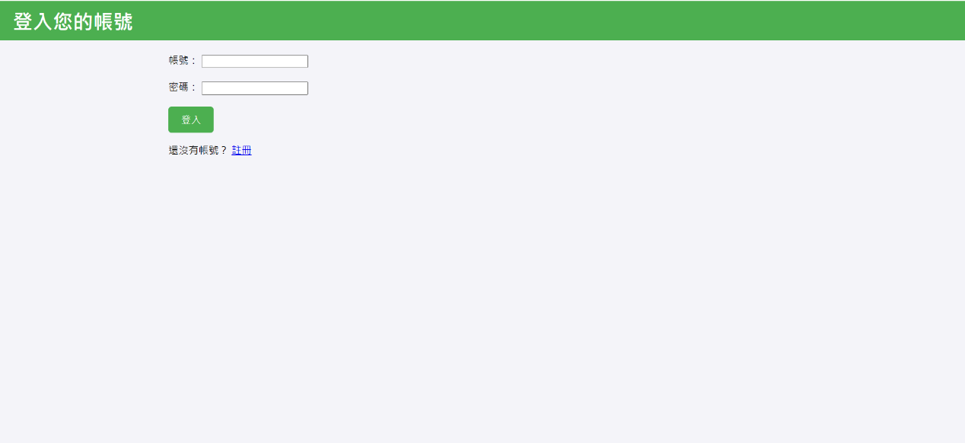若使用者為首次使用則使用者可點選註冊按鈕先註冊新帳號

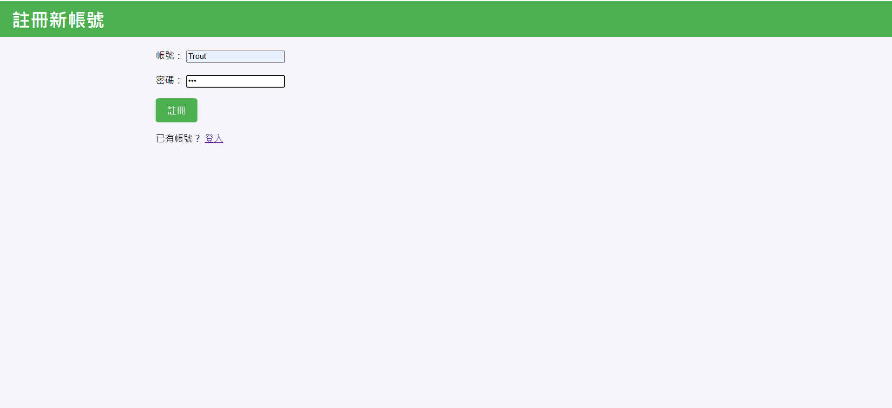

註冊完會再跳轉至登入頁面

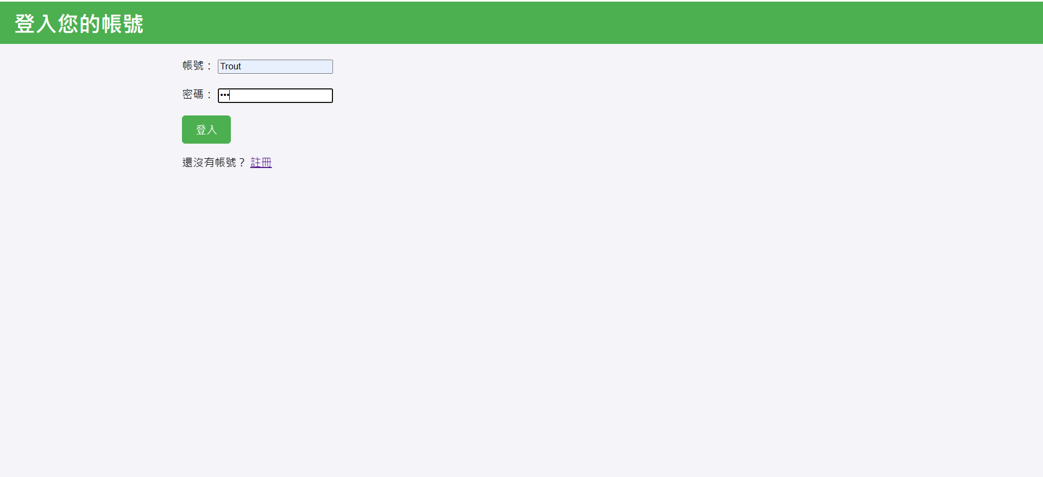

登入後則可進到股票投資組合的頁面

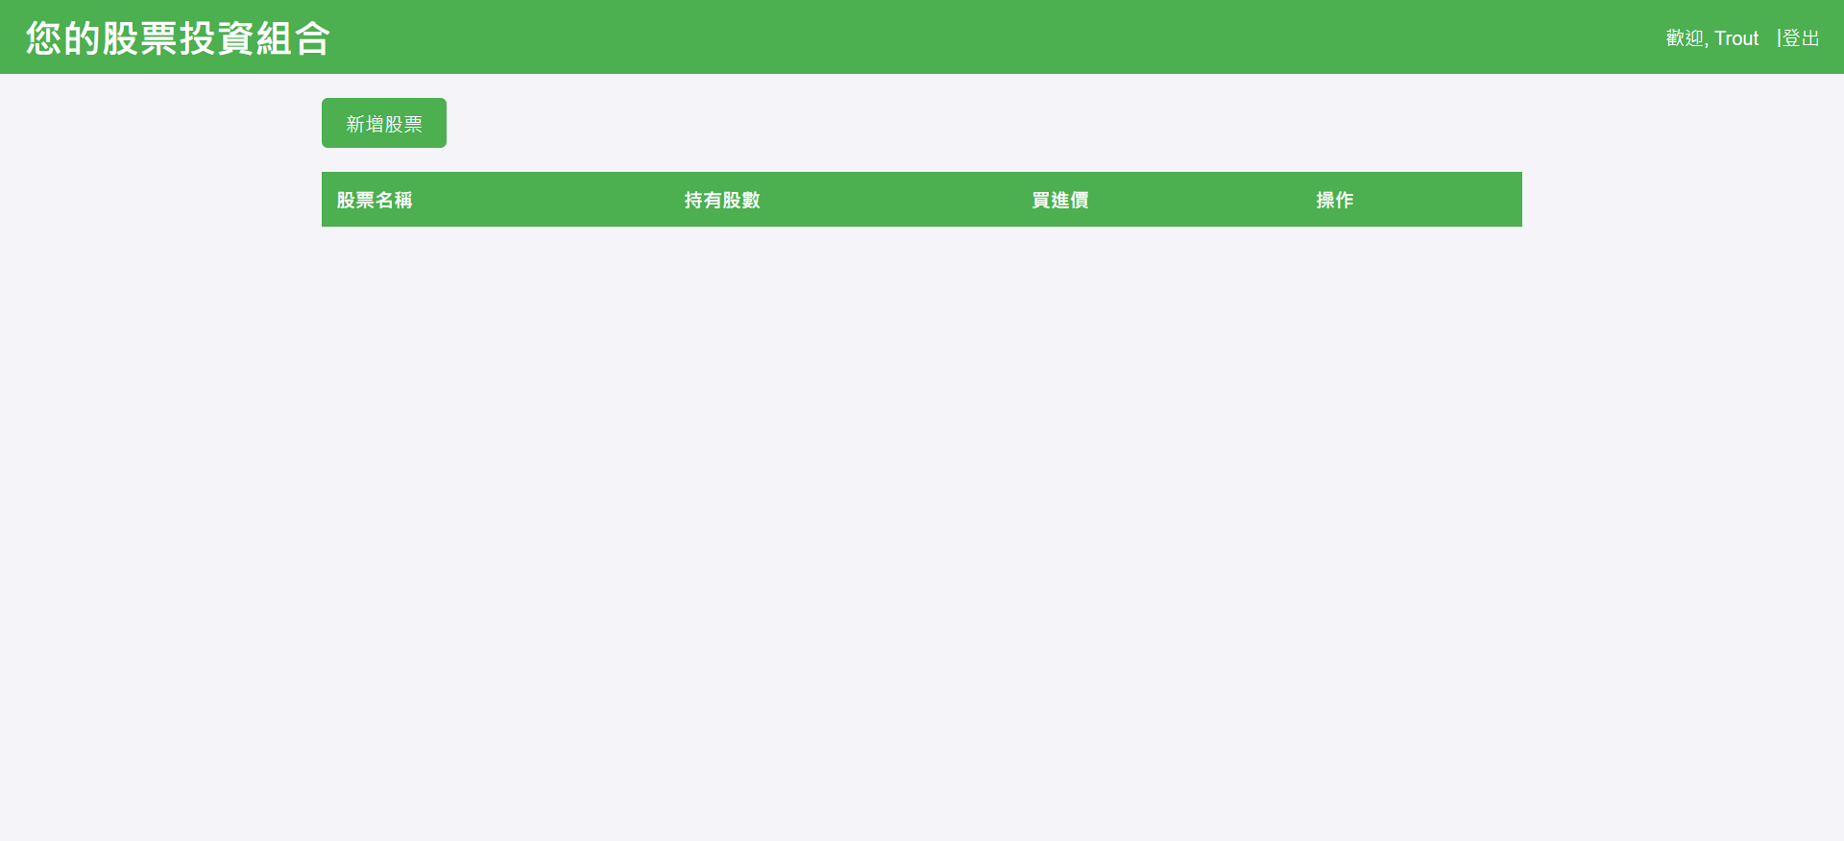

使用者可點選昨上方【新增股票】按鈕新增股票資訊(股票名稱、持有股數、買進價)

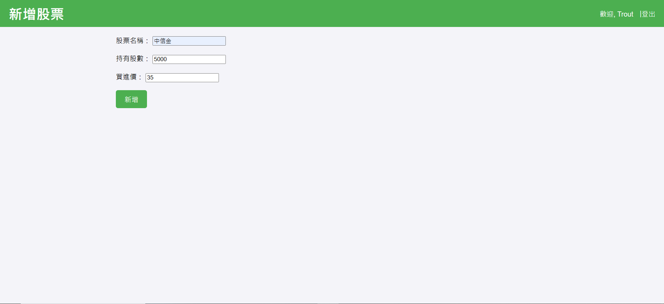

按下新增按鈕後，會再跳轉回股票投資組合頁面

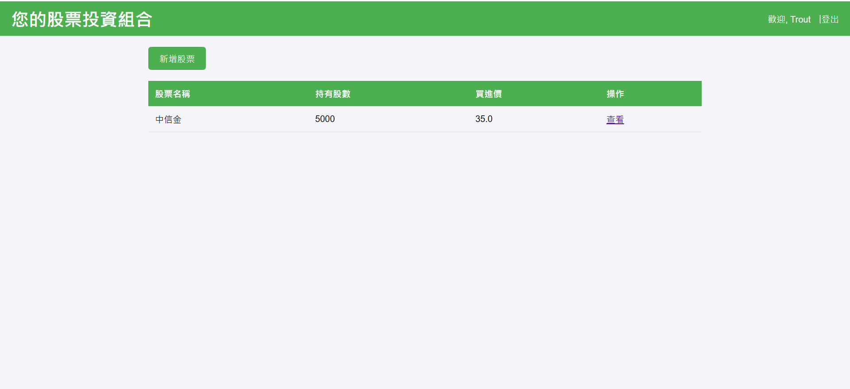

點選股票右方的查看按鈕則可針對該股票進行編輯或刪除

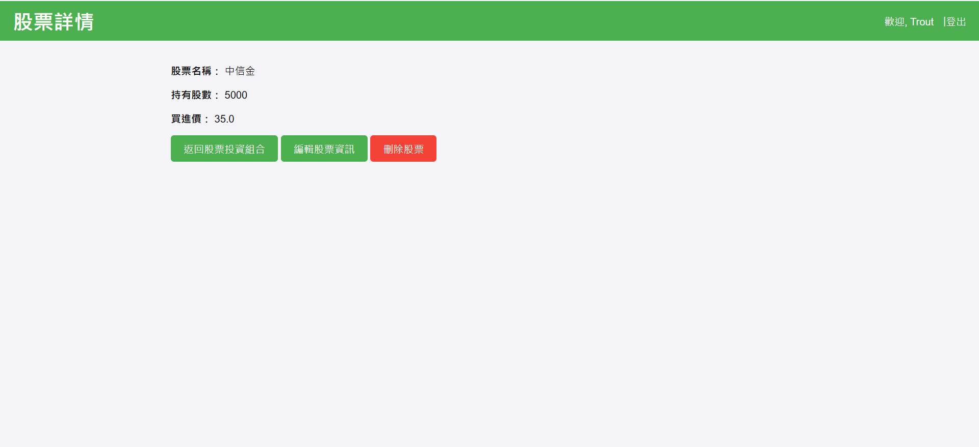

編輯功能

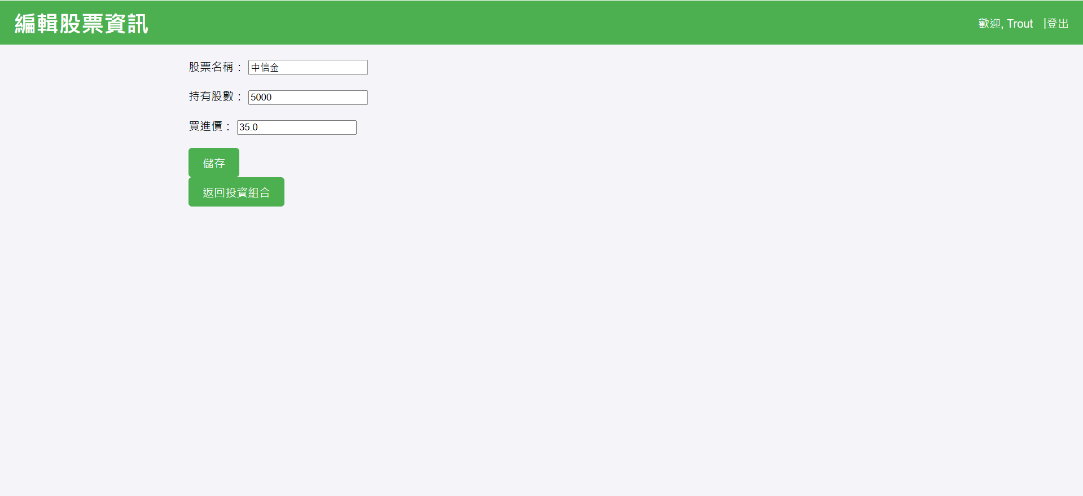

刪除功能

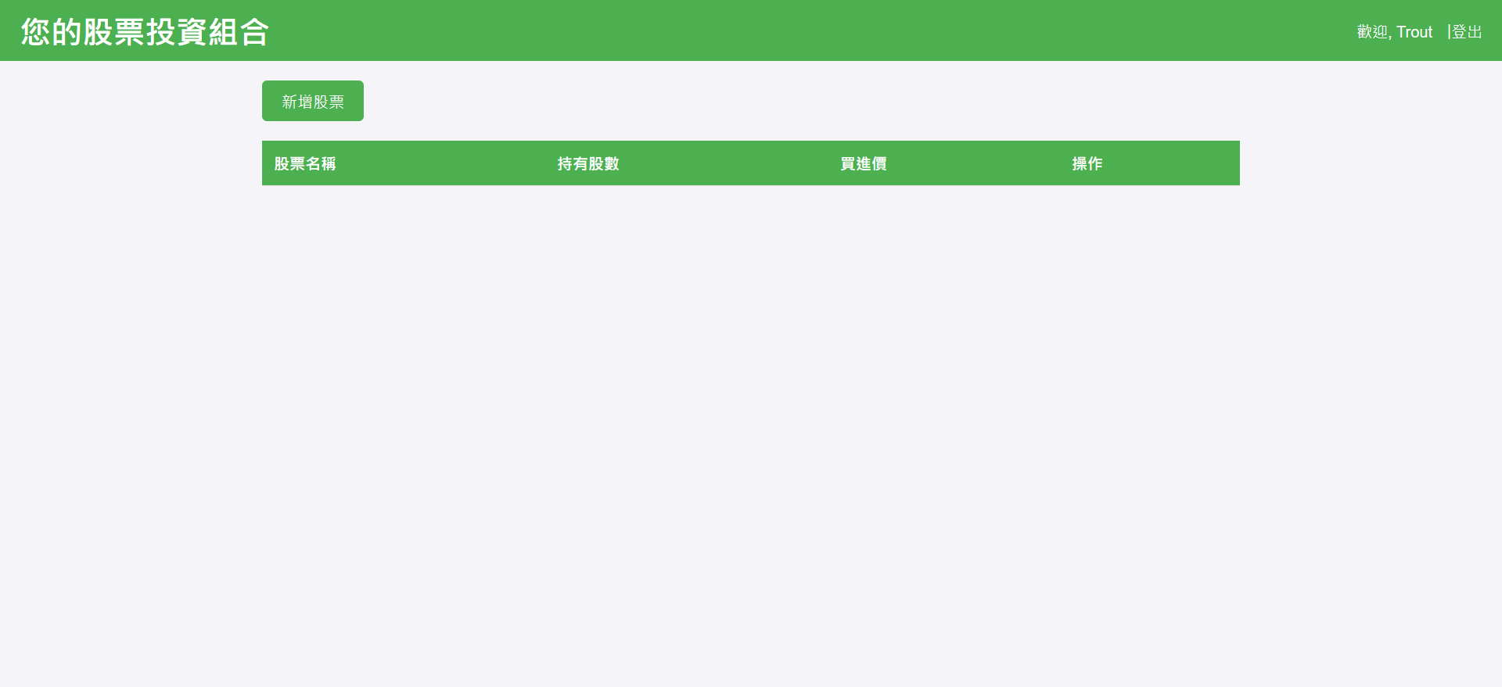

Prompt 1:

我想用 python flask 的套件, 寫一個股票投資組合管理系統. 前端希望透過 flask 裡面的 templates 來呈現. 系統裡包括"股票(stock)", "持有股數(shares)", "買進價(bid price)" 等三個欄位 請給我範例程式

Prompt 2:

請用前述的程式碼，利用alchemy sql 套件，將文章存入資料庫，並用restful API 的格式，產生四隻APIs 包括股票的create、read、update、delete

Prompt 3:

請提供前端頁面包含下列頁面功能： 1.可顯示目前股票投資組合內的所有股票資訊且有新增股票資訊的按鈕，當使用者按下新增按鈕，跳至下一個頁面 2.新增股票資訊頁面 3.在顯示單一個股的時候，頁面下方有三個按鈕，一個是回到股票投資組合、一個是編輯股票資訊，一個是刪除普票。當編輯文章按鈕被點擊時，會帶到下一個頁面

Prompt 4:

請提供前端頁面包含下列頁面功能： 4. 編輯頁面。會自動帶出股票資訊。這個頁面也會有一個儲存的按鈕

Prompt 5:

我想再新增使用者註冊功能。使用者必須登入，才能新增或編輯自己創建的股票投資組合。

Prompt 6:

請協助我優化各頁面的版面設計